

Diagnostic portant sur la situation de l'emploi
des jeunes et des séniors dans les sociétés d'assurances
adhérentes de la FFSA et du GEMA

Sommaire
1 – Données générales sur les effectifs globaux des sociétés d'assurances p 3
1.1 – Evolution des effectifs réels p 3
1.2 – Effectifs par taille d'entreprise p 3
1.3 – Chiffres-clefs p 3
1.4 – Répartition par famille de métiers p 4
1.5 – Pyramide d'ancienneté p 4
1.6 – Répartition par classe de fonction p 4
1.7 – Répartition par niveau d'études p 5
1.8 – Répartition par catégorie professionnelle p 5
2 – Pyramide des âges p 5

3 – Caractéristiques des jeunes et des séniors, et évolution au sein de la branche p 6
3.1 – Profil des jeunes de moins de 26 ans p 6
3.1.1 – Poids dans la population totale p 6
3.1.2 – Effectif et répartition par taille d'entreprise p 6
3.2 – Zoom sur les jeunes de moins de 26 ans, nouveaux entrants en CDI p 7
3.2.1 – Poids dans la population totale p 7
3.2.2 – Effectif et répartition par taille d'entreprise p 7
3.2.3 – Répartition par famille de métiers p 8
3.2.4 – Poids dans les recrutements p 9
3.2.5 – Formation professionnelle continue p 9
3.2.6 – Répartition par niveau d'études p 10
3.2.7 – Répartition par genre p 12
3.2.8 – Répartition géographique p 13
3.2.9 – Répartition par statut p 14
3.2.10 – Répartition par classe de fonction p 16
3.3 – Profil des séniors p 17
3.3.1 – Poids dans la population totale p 17
3.3.2 – Effectif et répartition par taille d'entreprise p 18
3.3.3 – Répartition par famille de métiers p 18
3.3.4 – Poids dans les recrutements p 19
3.3.5 – Formation professionnelle continue p 20
3.3.6 – Répartition par type de contrat et taille d'entreprise p 21
3.3.7 – Répartition par niveau d'études p 21
3.3.8 – Répartition par genre p 22
3.3.9 – Répartition géographique p 24
3.3.10 – Répartition par statut p 25
3.3.11 – Répartition par classe de fonction p 26
3.3.12 – Répartition par taux d'activité p 28
3.3.13 – Répartition par ancienneté moyenne et taille d’entreprise p 29
4 – Prévisions de départs à la retraite p 29

5 – Perspectives de recrutement p 30
5.1 – Méthodologie p 30
5.2 – Hypothèse moyenne retenue p 30
6 – Egalité professionnelle entre les femmes et les hommes p 31
6 1 – Age moyen et ancienneté moyenne comparés en 2002 et 2011 p 31
6 2 – Répartition H/F et principales caractéristiques sociodémographiques p 31
6 3 – Répartition par classe de fonction p 31
6 4 – Pyramide d'ancienneté H/F p 31
6 5 – Répartition H/F par famille de métiers p 31
7 – Compétences-clefs dans l'assurance p 33
7.1 – Les compétences transversales recensées p 33
7.2 – Les compétences spécifiques p 33

1 – Données générales sur les effectifs globaux des sociétés d'assurances
1.1 – Evolution des effectifs réels
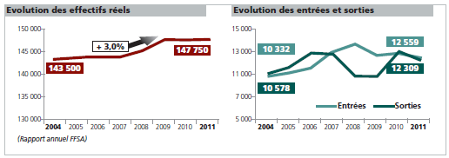

N.B. Les valeurs qui suivent correspondent à l'exploitation de la base de données ROMA,
qui recense 142.373 salariés au 31/12/2011, soit 96,4% des effectifs totaux de la branche.

1.2 – Effectifs par taille d'entreprise en 2011
 | Effectifs | Taux
< 50 salariés | 1 014 | 0,7 %
[50-300[ salariés | 10 639 | 7,5%
≥ 300 salariés | 130 720 | 91,8 %

1.3 – Chiffres-clefs

Au 31/12/2011
135 218 personnes sont en CDI soit 95%
3 716 personnes sont en CDD soit 2,6%
1 429 personnes sont en Apprentissage soit 1%
1 973 personnes sont en Professionnalisation soit 1,4%
17% des salariés ont un niveau Bac +5
15,9% des salariés ont un niveau Bac +3+4
28,4% des salariés ont un niveau Bac +2
38,7 % des salariés ont un niveau ≤ Bac
86 276 salariés travaillent en Province soit 60,6 %
56 097 salariés travaillent en IDF soit 39,4 %
2,4% de personnes handicapés dans la population totale, dont 5,4% de nouveaux entrants

1.4 – Répartition par famille de métiers en 2011

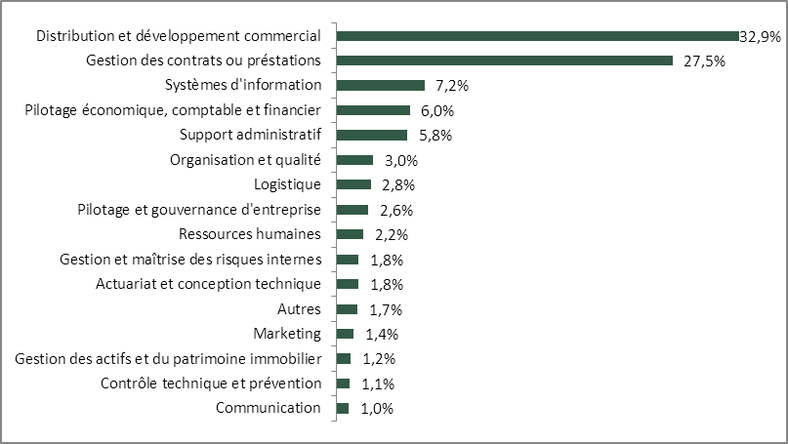

1.5 – Pyramide d'ancienneté en 2011

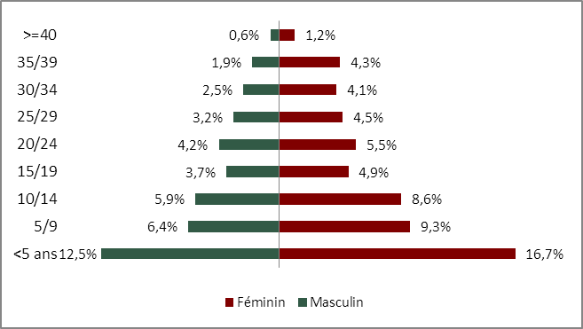

1.6 – Répartition par classe de fonction en 2011

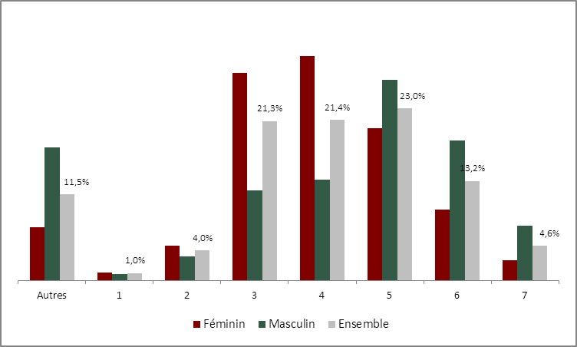
1.7 – Répartition par niveau d'études en 2002 et 2011

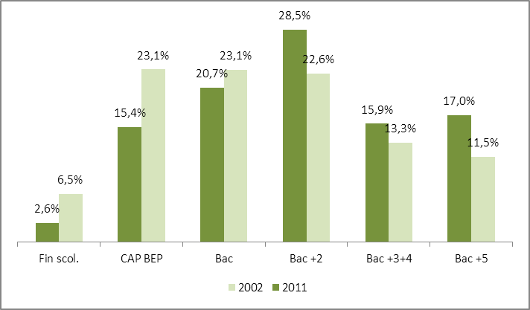

1.8 – Répartition par catégorie professionnelle en 2011

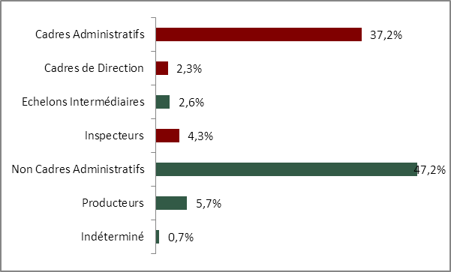

2 – Pyramide des âges des salariés de l'assurance
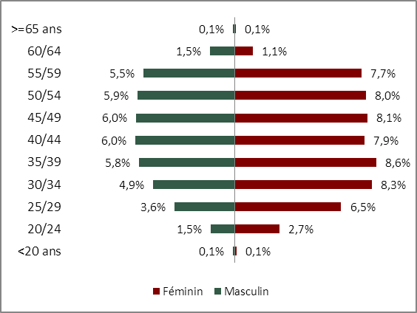

3 – Caractéristiques des jeunes et des séniors, et évolution de leur place respective dans la branche sur les trois années disponibles
3.1 – Profil des jeunes de moins de 26 ans

3.1.1 – Poids dans la population totale de 2002 à 2011
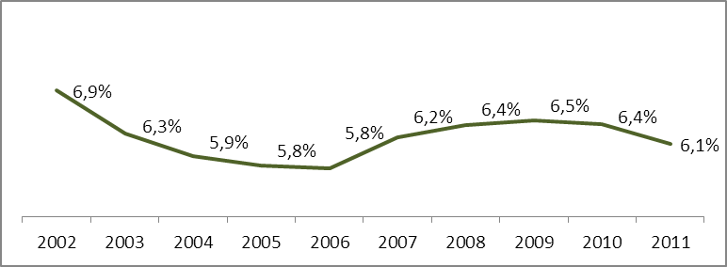

Poids dans la population totale par taille d’entreprise de 2002 à 2011
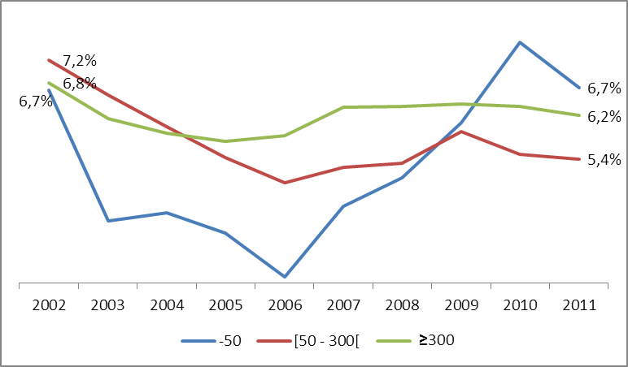

3.1.2 – Effectif et répartition par taille d'entreprise de 2002 à 2011
 | Effectifs | Effectifs | Effectifs | Effectifs.
 | < 50 | [50-300[ | ≥ 300 | Totaux
2002 | 102 | 536 | 2 211 | 6 440
2003 | 84 | 503 | 2 392 | 6 639
2004 | 87 | 452 | 3 172 | 6 532
2005 | 79 | 454 | 3 174 | 6 558
2006 | 58 | 433 | 4 484 | 6 698
2007 | 72 | 482 | 4 931 | 7 822
2008 | 86 | 531 | 6 440 | 7 707
2009 | 109 | 598 | 6 639 | 7 922
2010 | 72 | 541 | 6 532 | 7 696
2011 | 68 | 570 | 6 558 | 8 071

3.2 – Zoom sur les jeunes de moins de 26 ans, nouveaux entrants en CDI
(<26 ans, NE, CDI)

3.2.1 – Poids des <26 ans (NE, CDI) dans la population totale de 2002 à 2011
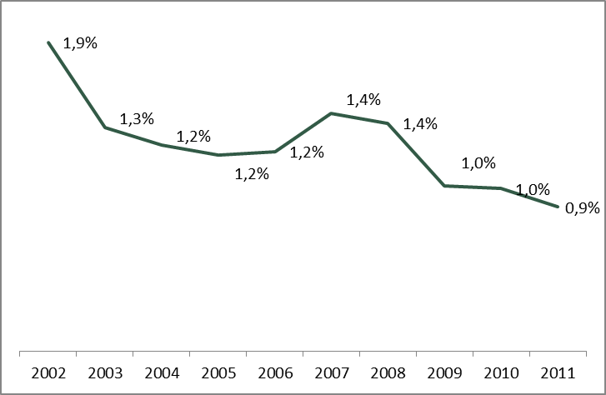

Poids des <26 ans (NE, CDI) dans la population totale par taille d’entreprise de 2002 à 2011
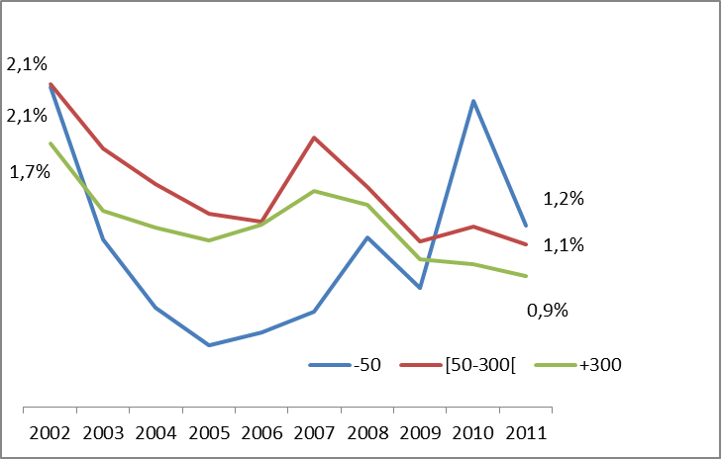
≥300

3.2.2 – Effectif et répartition des <26 ans (NE, CDI) par taille d'entreprise de 2002 à 2011
 | Effectifs | Effectifs | Effectifs | Effectif
 | < 50 | [50-300[ | ≥ 300 | Total
2002 | 32 | 156 | 1627 | 1815
2003 | 22 | 129 | 1389 | 1540
2004 | 13 | 110 | 1309 | 1432
2005 | 8 | 106 | 1247 | 1361
2006 | 9 | 107 | 1372 | 1488
2007 | 10 | 163 | 1740 | 1913
2008 | 19 | 144 | 1594 | 1757
2009 | 14 | 110 | 1188 | 1312
2010 | 19 | 117 | 1126 | 1262
2011 | 12 | 113 | 1113 | 1238

3.2.3 – Répartition des <26 ans (NE, CDI) par famille de métiers
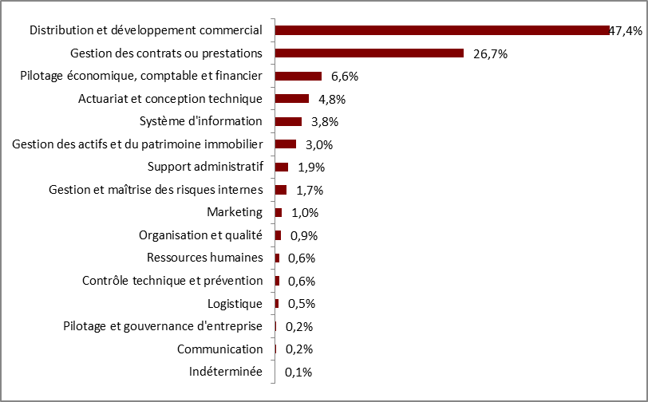

Répartition des <26 ans (NE, CDI) par famille de métiers dans les entreprises de < 50 salariés
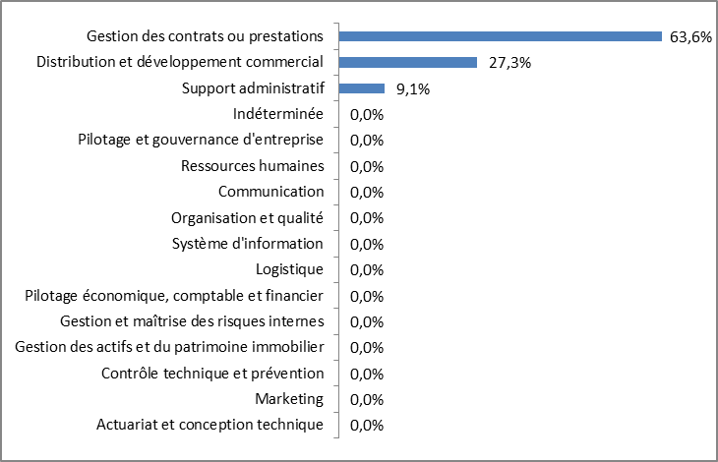

Répartition par famille de métiers dans les entreprises de 50 à 299 salariés
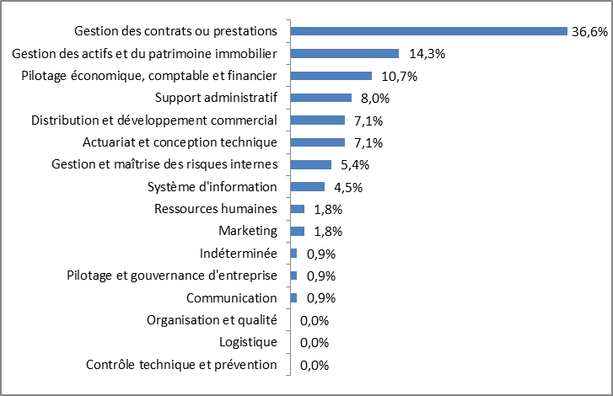

Répartition des <26 ans (NE, CDI) par famille de métiers dans les entreprises de ≥ 300 salariés
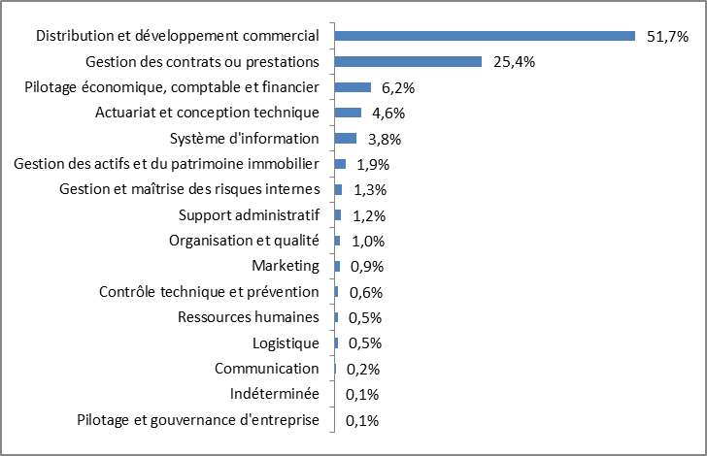

3.2.4 – Poids des <26 ans (NE, CDI) dans les recrutements
 | < 50 salariés | [50-300[ salariés | ≥ 300 salariés | Total jeunes
2002 | 20,3% | 18,8% | 19,1% | 19,1%
2003 | 18,6% | 16,6% | 18,2% | 18,1%
2004 | 10,0% | 15,5% | 17,4% | 17,1%
2005 | 6,5% | 14,2% | 15,3% | 15,1%
2006 | 7,1% | 12,3% | 15,6% | 15,2%
2007 | 7,2% | 15,5% | 15,4% | 15,3%
2008 | 8,8% | 12,4% | 13,5% | 13,4%
2009 | 9,0% | 10,9% | 10,9% | 10,9%
2010 | 14,5% | 11,3% | 10,6% | 10,7%
2011 | 9,4% | 10,0% | 10,2% | 10,2%

3.2.5 – Formation professionnelle continue

Taux d’accès à la formation des <26 ans (NE, CDI)
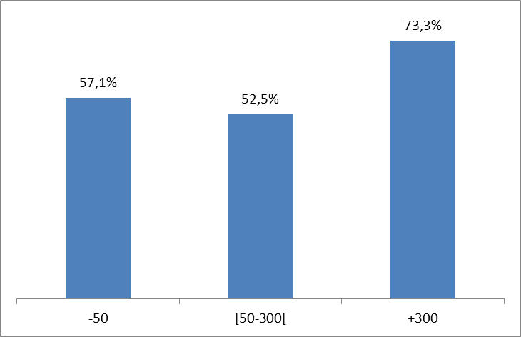
≥300

☞ 72% pour l’ensemble des jeunes (<26 ans, NE en CDI)

Durée moyenne de formation des <26 ans (NE, CDI)
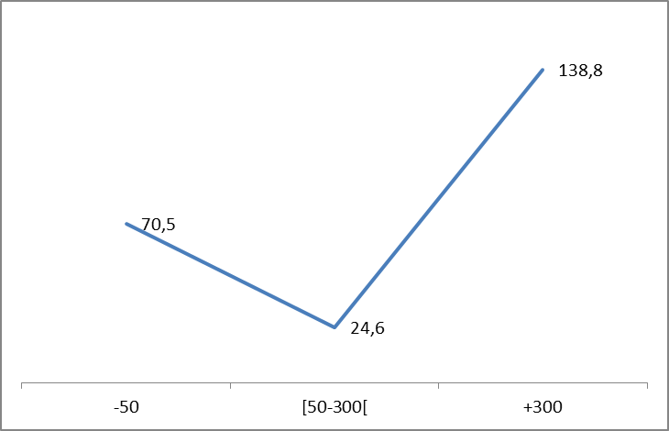
≥300

☞ 133,6 heures de formation pour l’ensemble des jeunes (<26 ans, NE en CDI)

Répartition des heures par domaine de formation (<26 ans, NE, CDI)
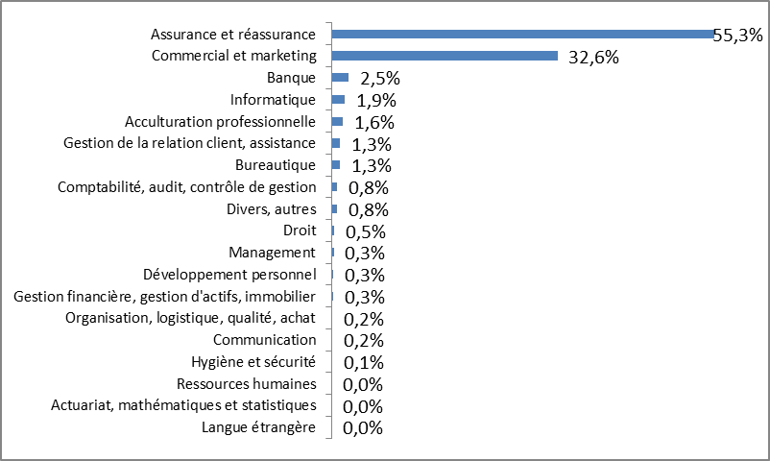

3.2.6 – Répartition des <26 ans (NE, CDI) par niveau d'études de 2009 à 2011
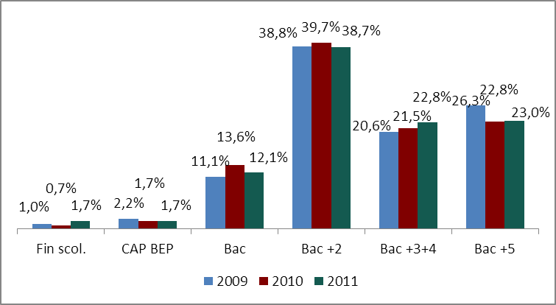

Répartition des <26 ans (NE, CDI) par niveau d'études et taille d’entreprise de 2009 à 2011
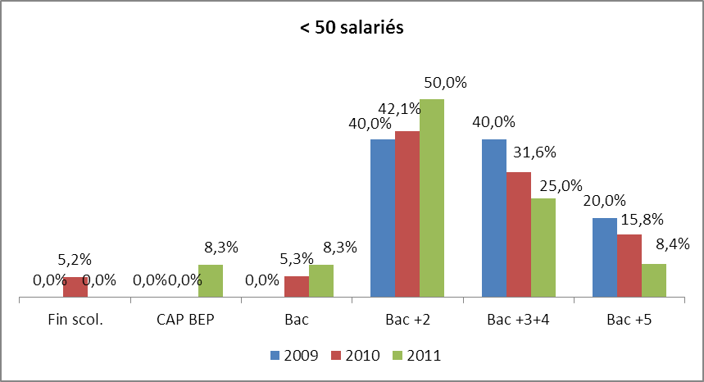

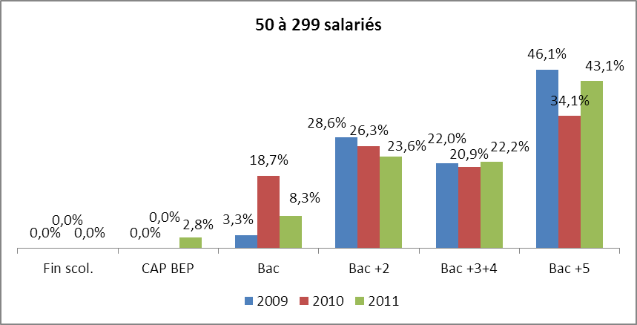

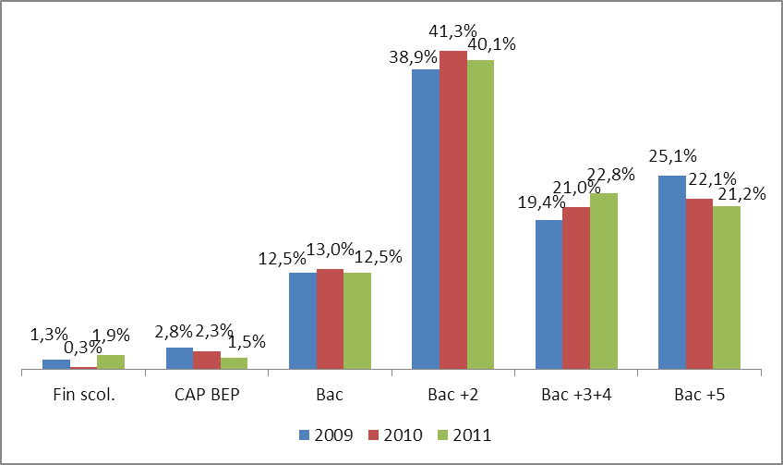
≥ 300 salariés

3.2.7 – Répartition des <26 ans (NE, CDI) par genre de 2009 à 2011
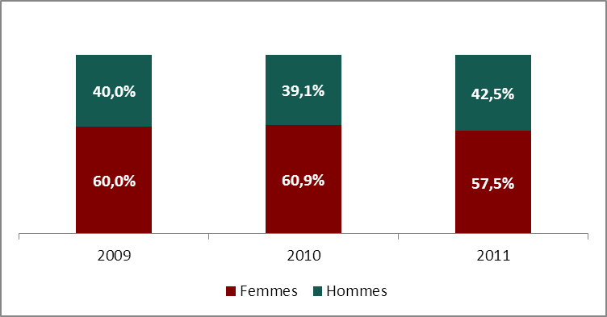

Répartition des <26 ans (NE, CDI) par genre et taille d’entreprise de 2009 à 2011
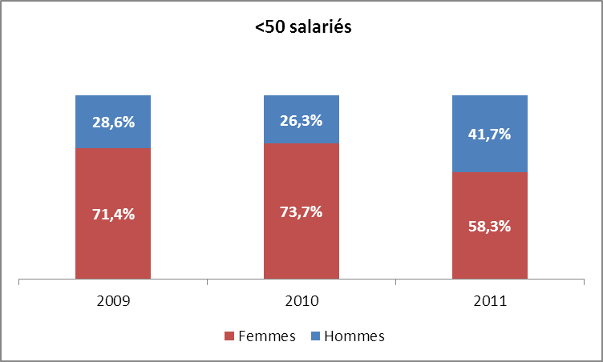

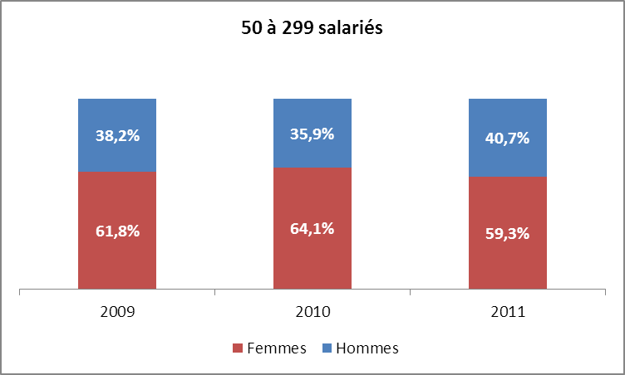

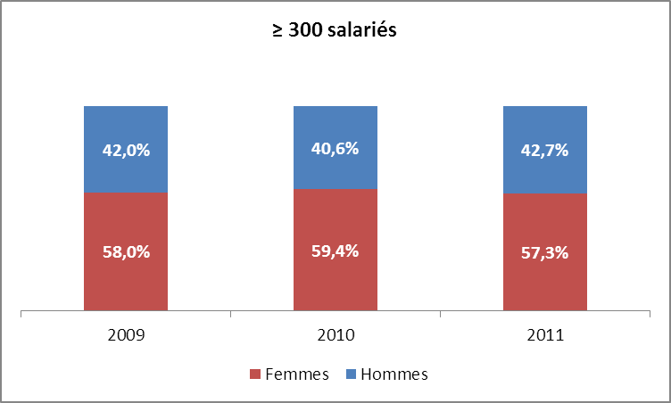

3.2.8 – Répartition géographique des <26 ans (NE, CDI) de 2009 à 2011
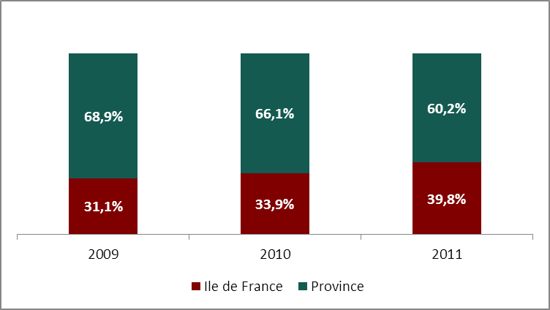

Répartition géographique des <26 ans (NE, CDI) et taille d’entreprise de 2009 à 2011
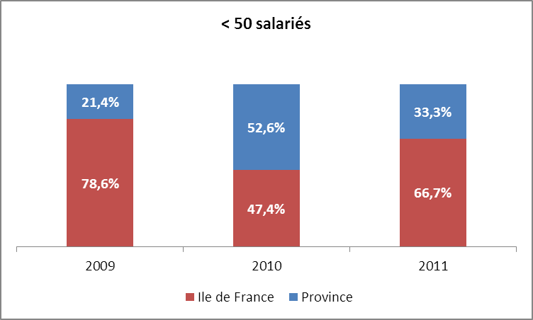

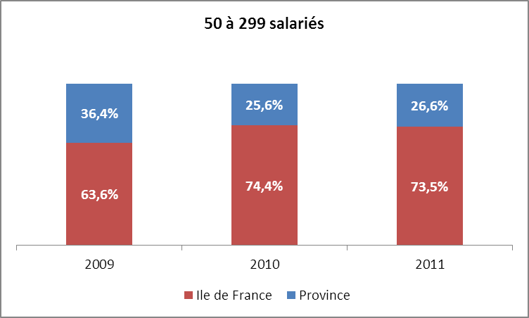

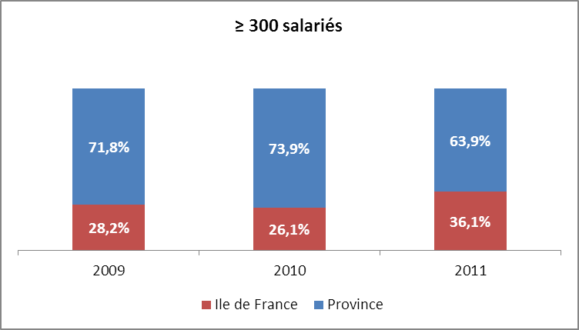

3.2.9 – Répartition des <26 ans (NE, CDI) par statut de 2009 à 2011
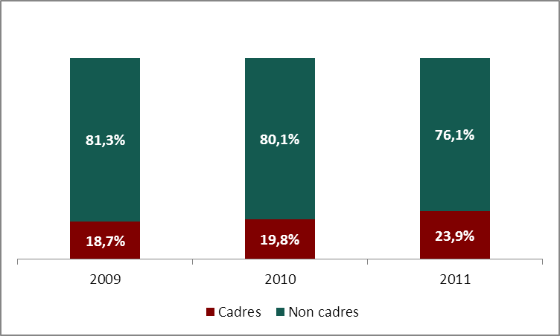

Répartition des <26 ans (NE, CDI) par statut et taille d’entreprise de 2009 à 2011
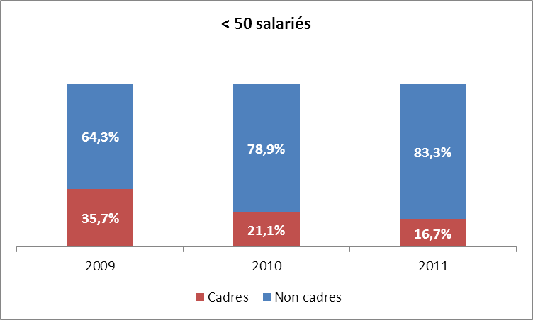

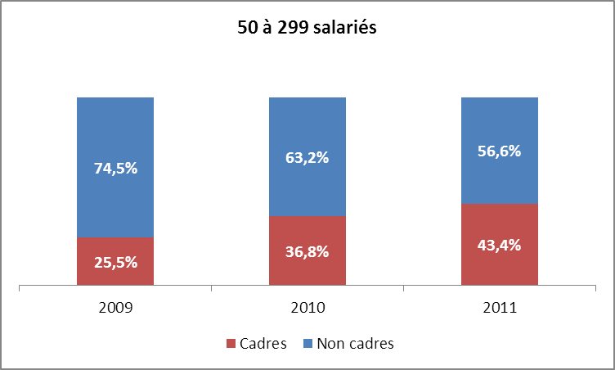

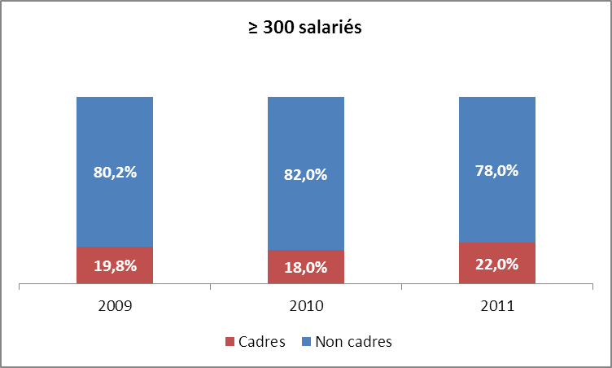

3.2.10 – Répartition des <26 ans (NE, CDI) par classe de fonction de 2009 à 2011
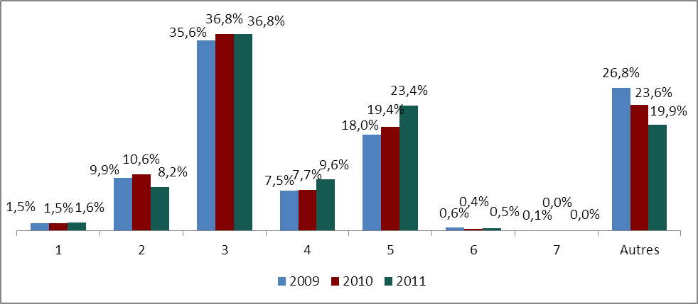

Répartition des <26 ans (NE, CDI) par classe de fonction et taille d’entreprise de 2009 à 2011
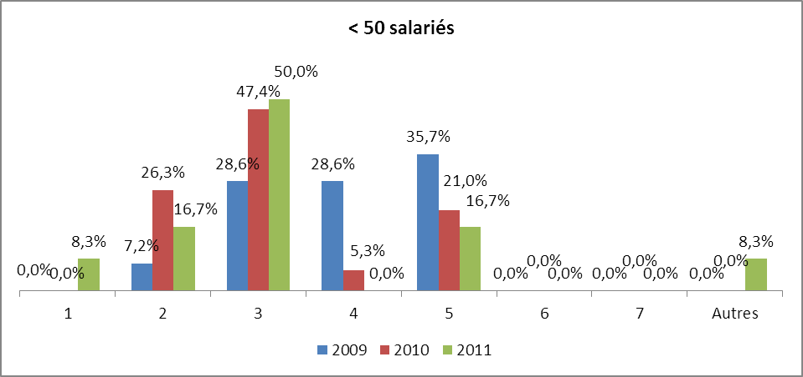

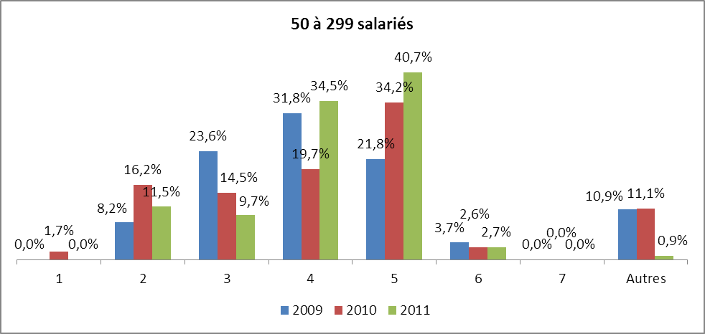

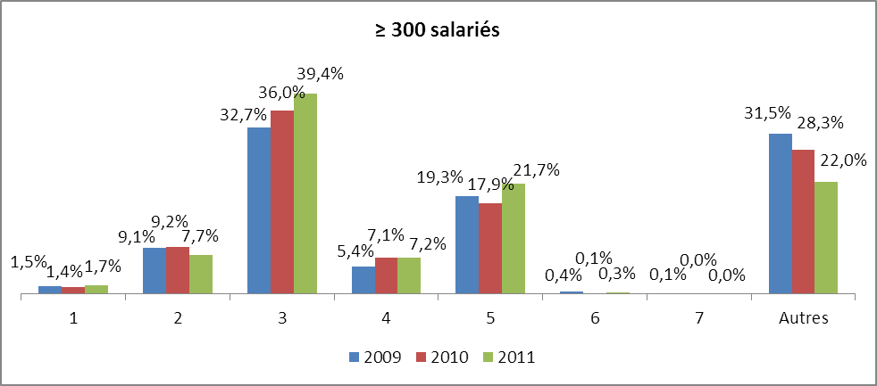

3.3 – Profil des séniors (≥ 57 ans)

3.3.1 – Poids dans la population totale de 2002 à 2011
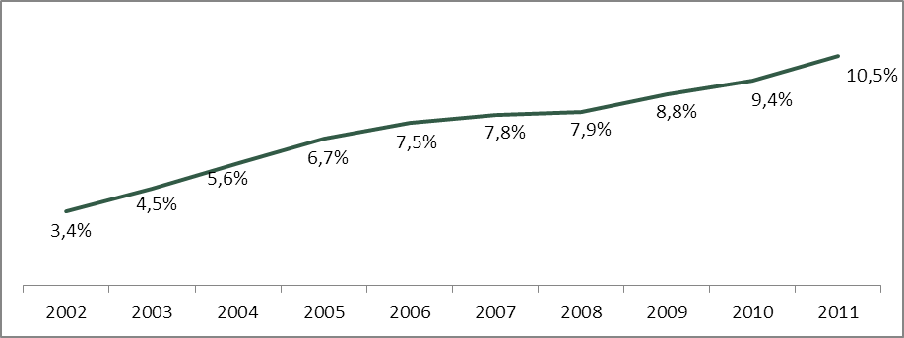

Poids dans la population totale par taille d’entreprise de 2002 à 2011
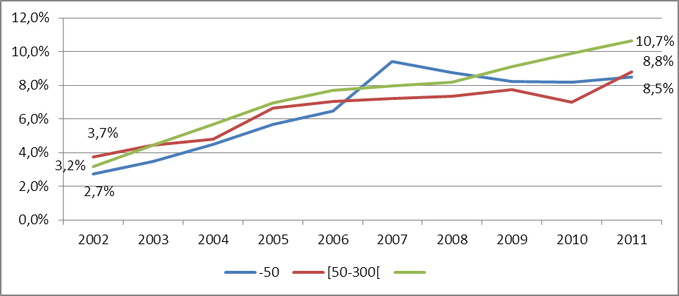
≥300

3.3.2 – Effectif et répartition des séniors par taille d'entreprise de 2002 à 2011
 | Effectifs | Effectifs | Effectifs | Effectifs.
 | < 50 | [50-300[ | ≥ 300 | Totaux
2002 | 42 | 277 | 3 005 | 3 324
2003 | 70 | 340 | 4 808 | 5 218
2004 | 90 | 362 | 6 357 | 6 809
2005 | 114 | 558 | 7 986 | 8 658
2006 | 120 | 620 | 8 863 | 9 603
2007 | 152 | 670 | 9 807 | 10 629
2008 | 151 | 737 | 9 937 | 10 825
2009 | 148 | 787 | 11 254 | 12 189
2010 | 78 | 693 | 12 012 | 12 783
2011 | 86 | 937 | 13 926 | 14 949

3.3.3 – Répartition des séniors par famille de métiers en 2011
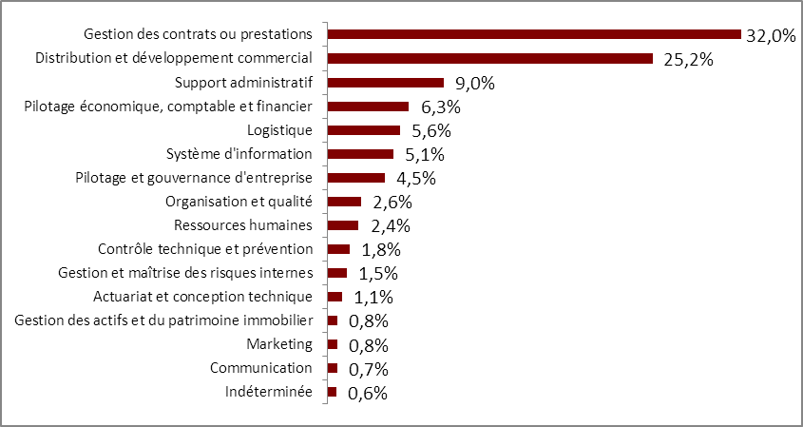

Répartition des séniors par famille de métiers dans les entreprises de < 50 salariés
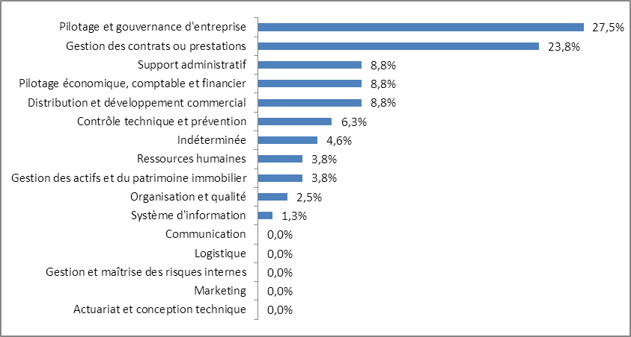

Répartition des séniors par famille de métiers dans les entreprises de 50 à 299 salariés
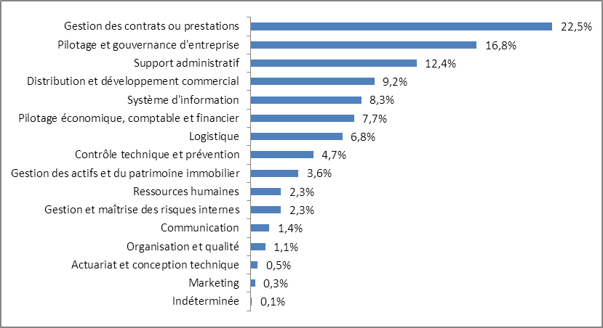

Répartition des séniors par famille de métiers dans les entreprises de ≥ 300 salariés
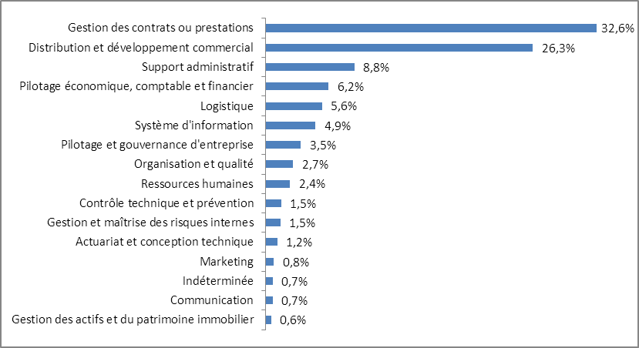

3.3.4 – Poids des séniors dans les recrutements (salariés ayant au moins 55 ans)
 | < 50 salariés | [50-300[ salariés | ≥ 300 salariés | Total séniors
2002 | 1 | 19 | 47 | 67
2003 | 2 | 11 | 66 | 79
2004 | 2 | 16 | 87 | 105
2005 | 2 | 21 | 45 | 68
2006 | 2 | 15 | 63 | 80
2007 | 2 | 19 | 83 | 104
2008 | 1 | 28 | 139 | 168
2009 | 0 | 25 | 131 | 156
2010 | 4 | 18 | 148 | 170
2011 | 5 | 27 | 121 | 153

3.3.5 – Formation professionnelle continue

Taux d’accès à la formation des séniors
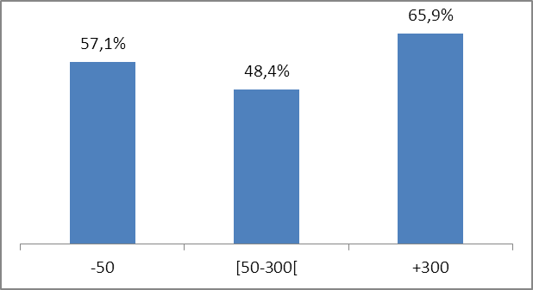
≥300
☞ 65,0% pour l’ensemble des séniors

Durée moyenne de formation des séniors
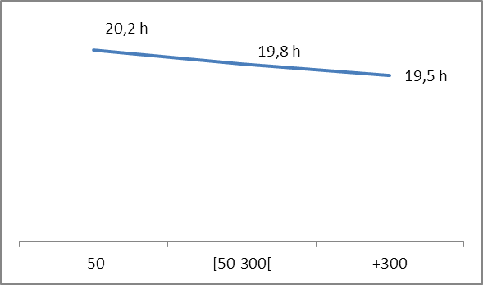
≥300
☞ 19,5 heures pour l’ensemble des seniors

Répartition des heures par domaine de formation
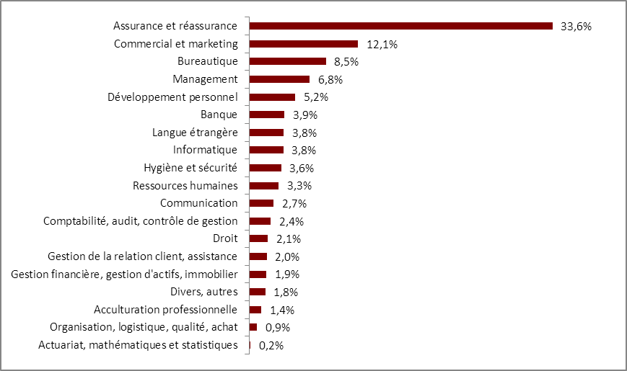

3.3.6 – Répartition des séniors par type de contrat et taille d'entreprise en 2011
 | < 50 salariés | [50-300[ salariés | ≥ 300 salariés | Total séniors
CDI | 98,8% | 98,8% | 99 ,4% | 99,4%
CDD | - | 1,1% | 0,5% | 0,6%
Apprentissage | - | - | - | -
Professionnalisation | - | - | - | -
Autres | 1,2% | 0,1% | 0,1% | -

3.3.7 – Répartition des séniors par niveau d'études de 2009 à 2011
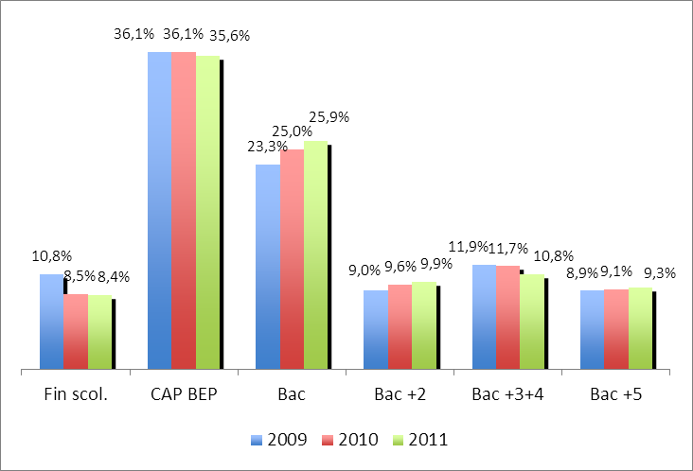

Répartition des séniors par niveau d'études et taille d’entreprise de 2009 à 2011
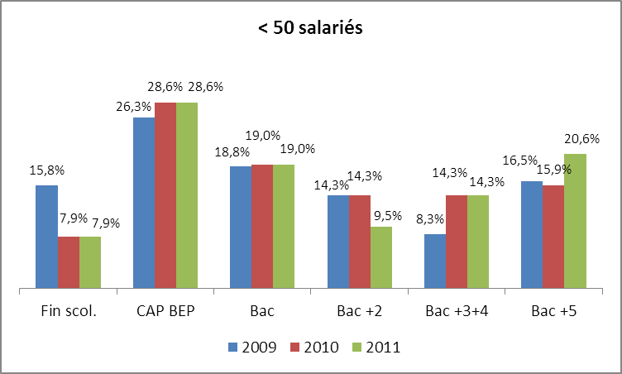

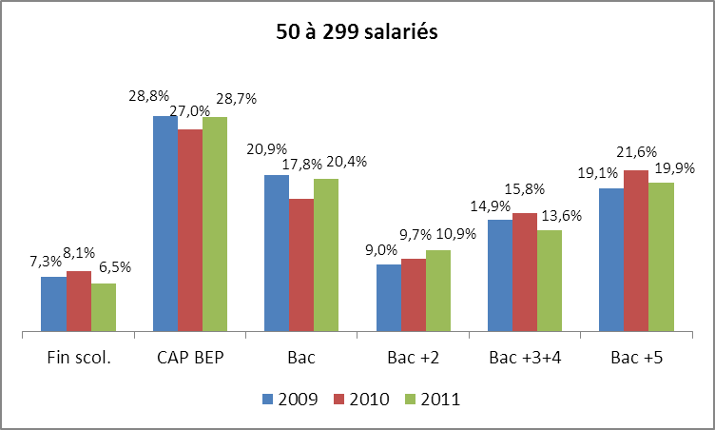

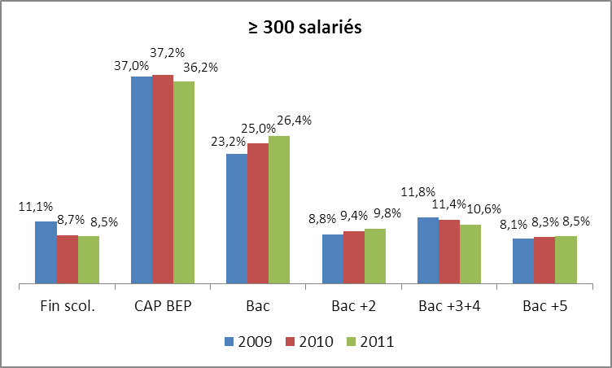

3.3.8 – Répartition des séniors par genre de 2009 à 2011
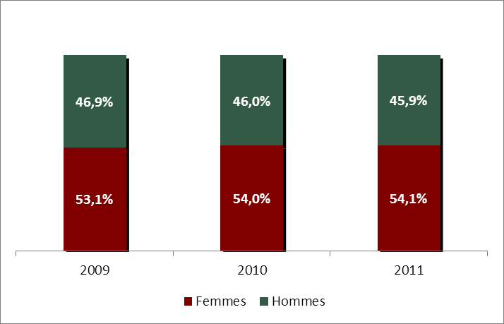

Répartition des séniors par genre et taille d’entreprise de 2009 à 2011
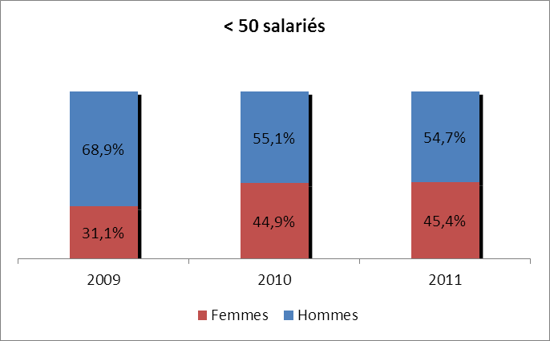

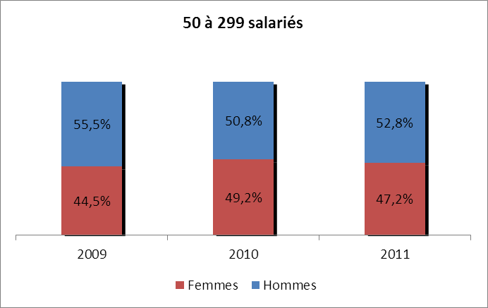

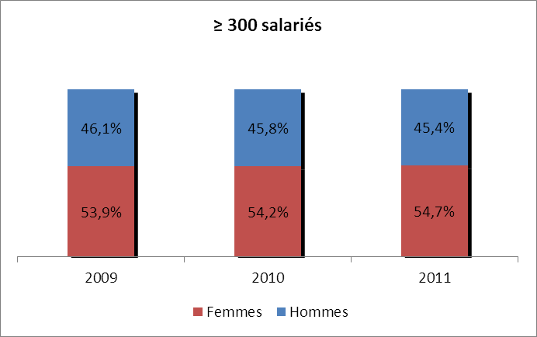

3.3.9 – Répartition géographique des séniors de 2009 à 2011
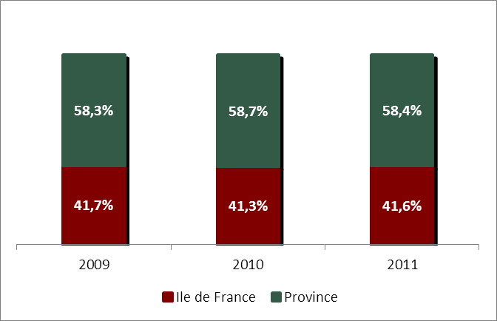

Répartition géographique des séniors par taille d’entreprise de 2009 à 2011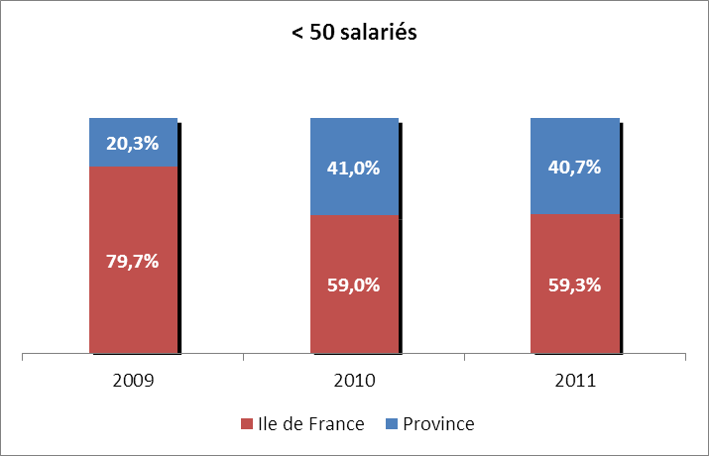

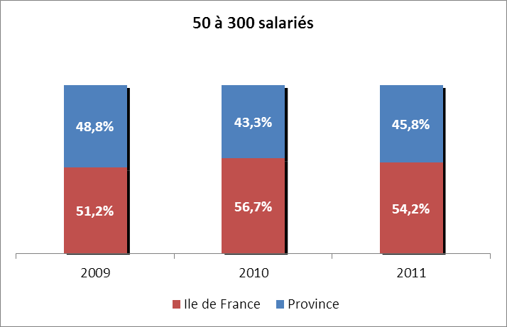

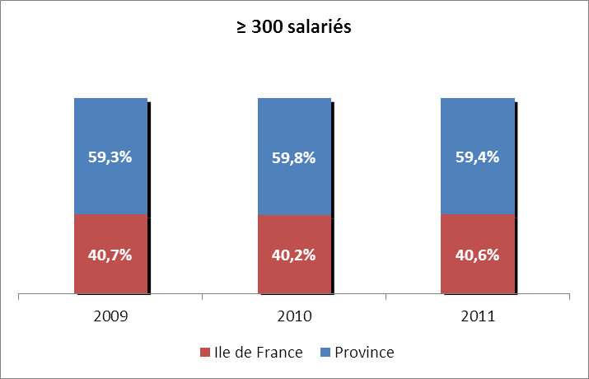

3.3.10 – Répartition des séniors par statut de 2009 à 2011
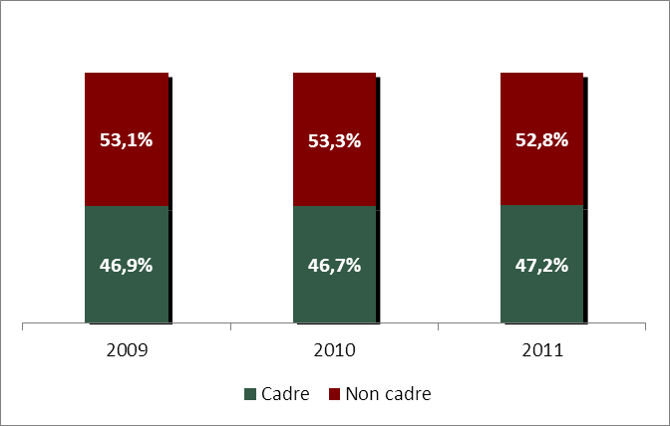

Répartition des séniors par statut et taille d’entreprise de 2009 à 2011
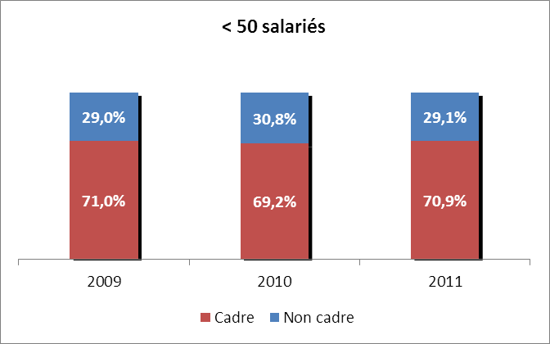

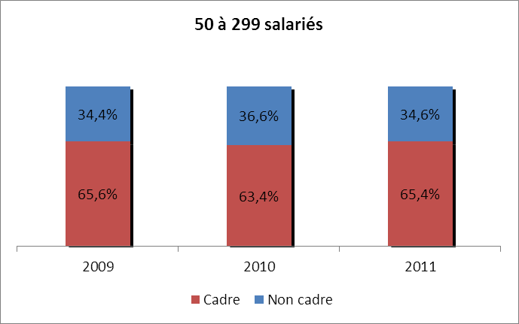

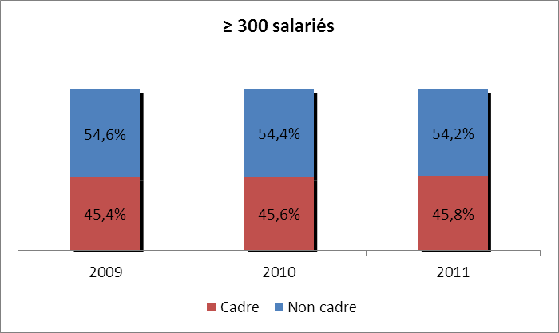

3.3.11 – Répartition des séniors par classe de fonction de 2009 à 2011
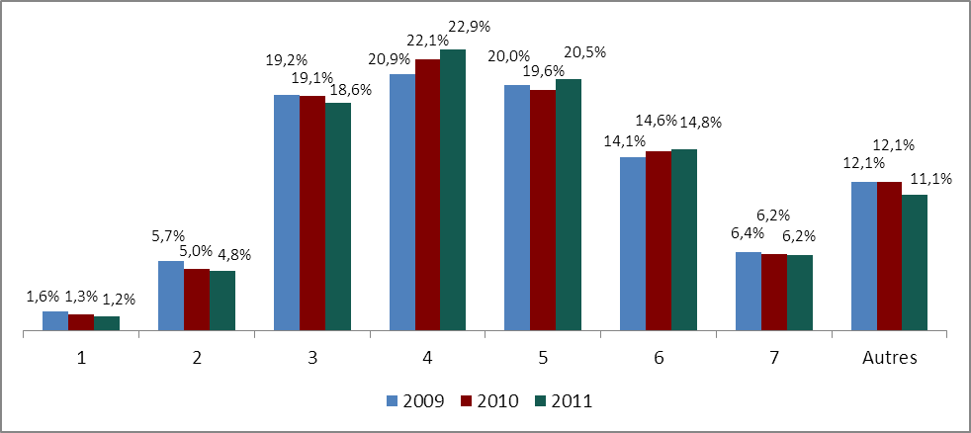

Répartition des séniors par classe de fonction et taille d’entreprise de 2009 à 2011
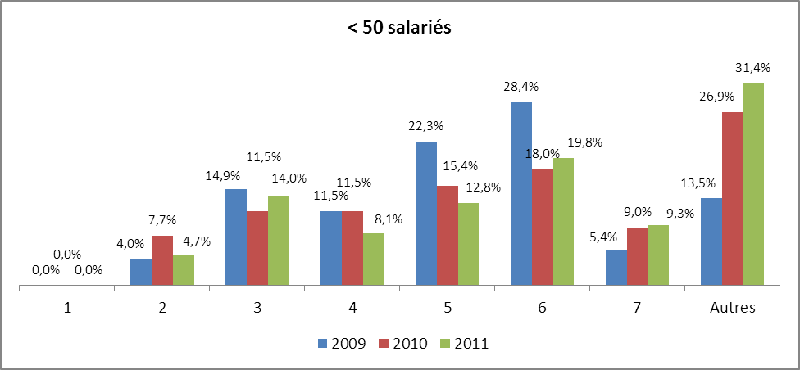

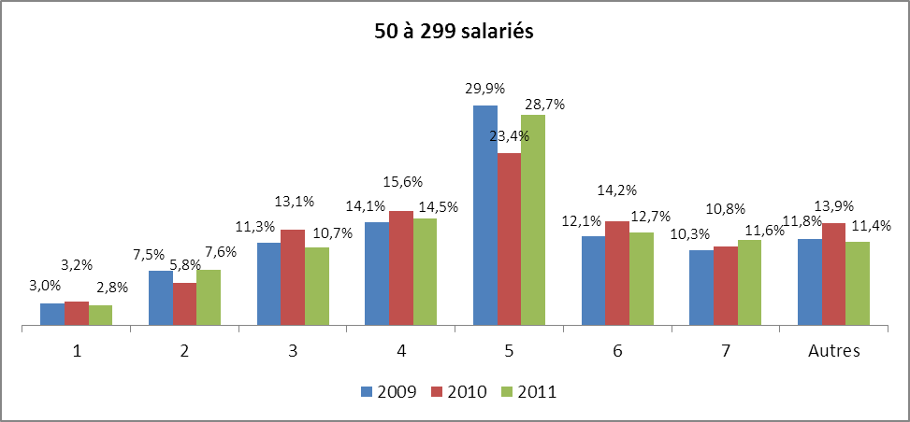

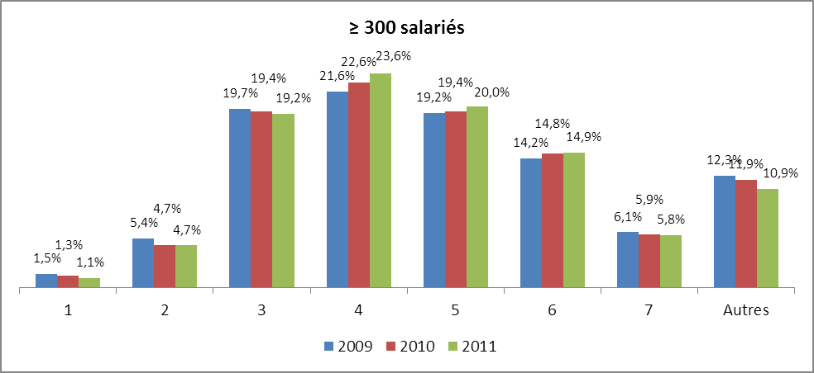

3.3.12 – Répartition des séniors par taux d'activité de 2009 à 2011
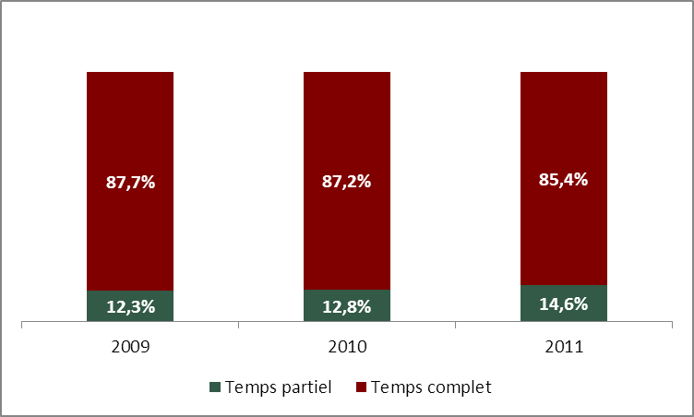

Répartition des séniors par taux d'activité et taille d’entreprise de 2009 à 2011
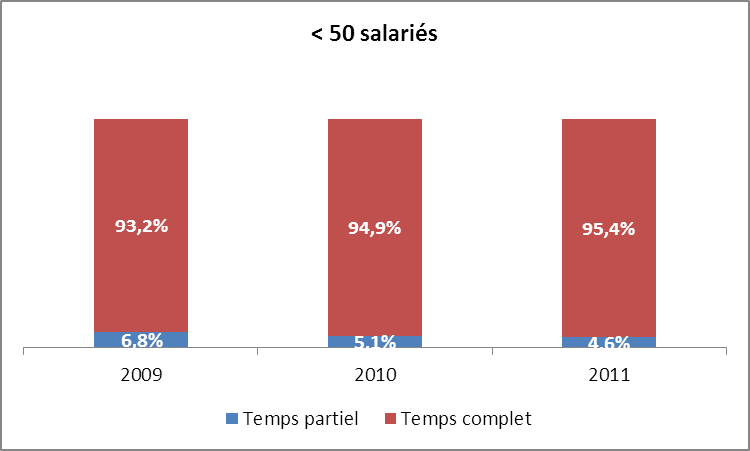

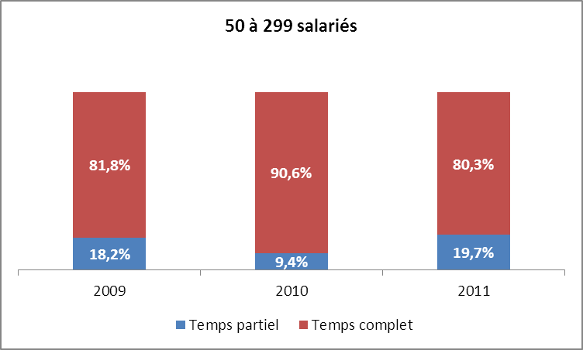

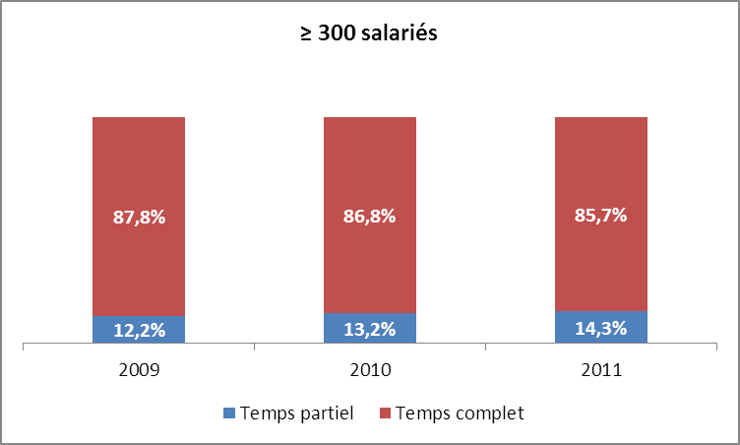

3.3.13 – Répartition des séniors par ancienneté moyenne et taille d’entreprise de 2009 à 2011
 | < 50 salariés | [50-300[ salariés | ≥ 300 salariés | Total seniors
2009 | 27,2 ans | 22 ans | 29,3 ans | 28,8 ans
2010 | 24,8 ans | 23,4 ans | 29,6 ans | 29,1 ans
2011 | 22 ans | 21,7 ans | 29,6 ans | 29,1 ans

4 – Prévisions de départs à la retraite de 2012 à 2016
(sur l’hypothèse d’un départ à 62 ans)

Les prévisions de départs à la retraite sont calculées par vieillissement linéaire de la pyramide des âges des salariés de l'assurance au 31/12/2011, sur l'hypothèse d'un départ à 62 ans.

 | < 50 salariés | [50-300[ salariés | ≥ 300 salariés | Total
2012 | 2 | 70 | 809 | 881
2013 | 10 | 128 | 1 587 | 1 725
2014 | 21 | 175 | 2 990 | 3 186
2015 | 22 | 171 | 3 545 | 3 738
2016 | 15 | 226 | 3 790 | 4 031
Total | 70 | 770 | 12 721 | 13 561

5 – Perspectives de recrutement de 2012 à 2016

5.1 – Méthodologie
Dans une projection au 31/12/2016, les perspectives de recrutement du secteur de l'assurance ont été modélisées par interpolation linéaire des embauches recensées entre 2002 et 2011.
Les tendances structurelles observées en matière de démographie de la population de l'assurance ont aussi été prises en compte, principalement les prévisions de départ à la retraite d'ici à 2016 (Cf. supra).
En effet, même si l'analyse statistique comparée des départs à la retraite et des recrutements montre une absence de corrélation directe entre ces deux indicateurs pour la période de 2002 à 2011, nous ne pouvons pas ignorer la rupture de tendance liée au phénomène démographique du papy-boom. De fait, ce dernier entrainera nécessairement une hausse mécanique des recrutements, en part relative. Pour autant, il paraît peu probable que chaque départ à la retraite donne lieu à un remplacement systématique.
En parallèle, il est important d'indiquer que la mobilité interentreprises et le turnover naturel (c'est-à-dire hors départs à la retraite) n'ont pas été intégrés dans le modèle d'analyse, la structure de la base de données de l'Observatoire ne permettant pas de suivre cet indicateur.
Enfin, les taux de réponse aux enquêtes Roma étant variables selon les indicateurs et les années, nous avons systématiquement rétabli les valeurs en base 100 pour ne pas fausser l'analyse par des fluctuations éventuelles du périmètre de référence (méthode des panels).

L'hypothèse présentée ci-après est donc le produit pondéré des variables précédemment explicitées, à savoir :
- les prévisions de départ à la retraite ;
- l'évolution des effectifs de la branche, dans le rapport global entre les entrées et les sorties ;
- l'évolution des recrutements, c'est-à-dire leur part dans les effectifs totaux.

5.2 – Hypothèse moyenne retenue
Après une période de croissance régulière (environ 1% par an de 2002 à 2009), puis d'une stabilisation en 2010 et 2011, la population des sociétés d'assurances connaît une décrue régulière sur la période 2012/2016 (environ – 1 % par an, en moyenne). Les effectifs passent ainsi progressivement de 147 750 salariés au 31/12/2011 à 140 500 salariés au 31/12/2016.
La part des nouveaux entrants dans la population totale augmente légèrement sur la période, passant de 8,0% en 2012 à 8,3% en 2016. Elle accompagne ainsi la croissance progressive des départs à la retraite et permet de limiter la décrue de la population totale. Néanmoins, dans cette hypothèse, le nombre de recrutements reste stable sur la période, soit environ 11 700 salariés par an
Le tableau qui suit indique en valeurs arrondies les perspectives de recrutement qui en découlent :
 | Perspectives d'effectifs totaux | Part de nouveaux entrants/population totale | Perspectives de recrutements
2012 | 146 300 | 8,0% | 11 700
2013 | 144 800 | 8,1% | 11 700
2014 | 143 300 | 8,2% | 11 700
2015 | 141 900 | 8,2% | 11 700
2016 | 140 500 | 8,3% | 11 700

6 – Egalité professionnelle entre les femmes et les hommes
Chaque année, l'Observatoire publie plusieurs études traitant de la question de l'égalité professionnelle entre les femmes et les hommes. Il s'agit notamment du Roma/Rofa, ainsi que du Rapport "mixité et diversité dans les sociétés d'assurances".
Les graphiques qui suivent sont extraits du Roma/Rofa 2012 (données au 31/12/2011).
6 1 – Age moyen et ancienneté moyenne comparés en 2002 et 2011

6 2 – Répartition H/F et principales caractéristiques sociodémographiques
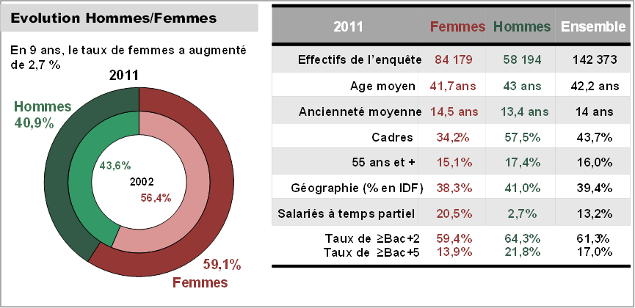

6 3 – Répartition par classe de fonction en 2011
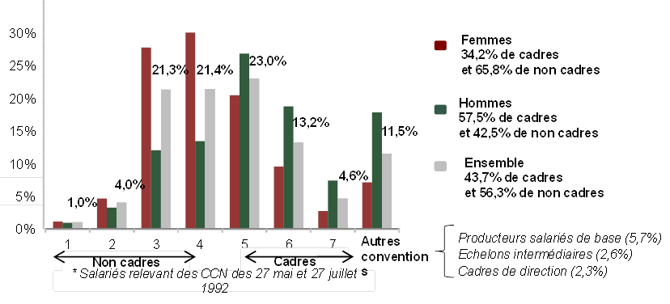

6 4 – Pyramide d'ancienneté H/F en 2011

6 5 – Répartition H/F par famille de métiers en 2011
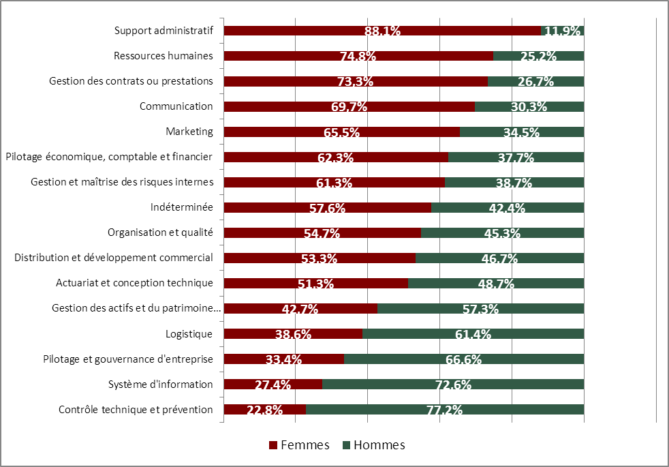

7 – Compétences-clefs dans l'assurance

Les compétences-clefs de l’assurance ont été classées selon deux typologies complémentaires :
- les compétences transversales ;
- les compétences spécifiques.

7.1 – Les compétences transversales recensées
Présentes dans de nombreux métiers, les compétences transversales sont repérées à partir de la nouvelle Nomenclature des métiers de l’assurance, en procédant au tri des compétences récurrentes par famille et sous-famille de métiers. Ont été sélectionnées celles qui relèvent d’au moins huit sous-familles de métiers.
Connaissances générales
- Connaissance de l’entreprise : l’organisation, le fonctionnement interne, les métiers, les orientations stratégiques de l’entreprise
- Les techniques d’expression orale et téléphonique
- Les techniques d’expression écrite
Savoir–faire d’analyse et d’étude
- Rechercher, analyser, puis synthétiser des informations, des données et problématiques utiles dans son domaine d’activité
- Analyser le besoin du client
Savoir-faire pédagogiques et de communication
- Expliquer, négocier argumenter, convaincre
- Mener un entretien et mettre en confiance son interlocuteur
- Comprendre le client et lui apporter des réponses claires
Savoir-faire organisationnels
- Gérer des projets ou chantiers (planification, coordination, suivi budgétaire, contrôle et reporting)
- Construire et utiliser des outils de pilotage et de suivi
Savoir-faire comportementaux
- Anticiper les échéances, respecter les délais et gérer les priorités
- Préserver la confidentialité des données ou informations accessibles par le biais de son activité

7.2 – Les compétences spécifiques
Les compétences spécifiques, quant à elles, sont liées au métier exercé. Les métiers identifiés sont ceux qui présentent un besoin de renouvellement important, soit un enjeu de transfert de compétences entre générations.
Ils se caractérisent par :
- une pyramide des âges présentant un déséquilibre marqué, avec des générations "âgées" plus importantes, associé à une moyenne d’âge élevée (supérieure à 42 ans) ;
- une ancienneté supérieure à la moyenne de branche, et des niveaux de formation et de classification élevés.

Les principaux métiers concernés correspondent aux familles et sous-familles suivantes :

Famille | Sous famille
ACTUARIAT ET CONCEPTION TECHNIQUE | Actuariat et études techniques
DISTRIBUTION ET DEVELOPPEMENT COMMERCIAL | Animation de réseaux non salariés (prescripteurs, partenaires, intermédiaires)
DISTRIBUTION ET DEVELOPPEMENT COMMERCIAL | Support et appui aux réseaux
CONTRÔLE TECHNIQUE ET PREVENTION | Evaluation des risques, contrôle technique, prévention
CONTRÔLE TECHNIQUE ET PREVENTION | Expertise salariée
GESTION DES CONTRATS OU PRESTATIONS | Souscription des risques non standard
GESTION DES CONTRATS OU PRESTATIONS | Gestion et indemnisation des sinistres complexes ou contentieux
GESTION DES CONTRATS OU PRESTATIONS | Contrôle et surveillance du portefeuille
GESTION DES ACTIFS ET DU PATRIMOINE IMMOBILIER | Gestion du patrimoine immobilier
GESTION ET MAITRISE DES RISQUES INTERNES | Audit interne
PILOTAGE ECONOMIQUE, COMPTABLE ET FINANCIER | Comptabilité générale ou spécifique (assurance, réassurance, placements financiers)
PILOTAGE ECONOMIQUE, COMPTABLE ET FINANCIER | Achats de biens et prestations
SYSTEMES D'INFORMATION | Architecture, urbanisme, sécurité et méthodes
SYSTEMES D'INFORMATION | Conception, développement et intégration des SI
SYSTEMES D'INFORMATION | Production, maintenance
ORGANISATION ET QUALITE | Maîtrise d'ouvrage, organisation, planification
ORGANISATION ET QUALITE | Pilotage de la qualité
COMMUNICATION | Communication interne, externe, relations publiques
COMMUNICATION | Conception et animation multimédia
COMMUNICATION | Documentation, traduction, interprétariat
RESSOURCES HUMAINES | Développement opérationnel des RH
RESSOURCES HUMAINES | Formation
RESSOURCES HUMAINES | Pilotage et expertises RH
PILOTAGE ET GOUVERNANCE D'ENTREPRISE | Etudes stratégiques et prospectives

De manière complémentaire, le graphique qui suit permet de visualiser l'importance proportionnelle des cohortes composant chaque famille de métier, ainsi que les éventuels décalages générationnels en matière de niveaux de diplôme.
Les 15 familles de métiers de l'assurance sont classées par ordre croissant d'âge moyen.
Chaque famille est ensuite subdivisée selon le poids proportionnel de chaque tranche d'âges en son sein (<40 ans / 40-44 ans / 45-49 ans / 50-54 ans / 55-59 ans / ≥60 ans).
Enfin, chaque tranche d'âges fait l'objet d'un code couleur :
- "vert", lorsque plus de 50% des effectifs ont un niveau supérieur ou égal au Bac+2 ;
- "rouge", lorsque plus de 50% des effectifs ont un niveau inférieur au Bac+2.
(N.B. En 2011, 74,8% des nouveaux entrants étaient titulaires d'un diplôme ≥ Bac+2)

Répartition de la population totale de l'assurance par famille de métiers, tranche d'âges et niveau de diplôme, au 31/12/2011

